  1-комн. кв. на длительный срок (от года)
  Республика Марий Эл, Йошкар-Ола, ул. Западная, 7
  Метро:
  26 000 ₽ в месяц
  1 мес. предоплата без депозита, комиссия 50%
    Общая информация:
    Этаж: | 5 / 9
    Общая площадь: | 37.0 м²
    Площадь комнат: | —
    Жилая площадь: | 18.0 м²
    Площадь кухни: | 10.0 м²
    В квартире:
     | Кухонная мебель
     | Мебель
     | Холодильник
     | Можно с животными
     | Можно с детьми
     | Телевизор
     | Стиральная машина
     | Лоджия
     | Телефон
  18 августа, 20:12
  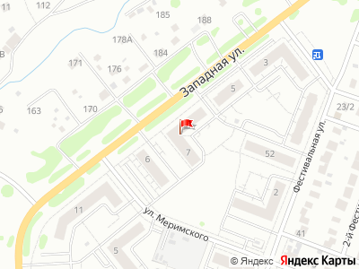
Представитель: Представитель: ID 107181933
Сдается в аренду совершенно новая, чистая, уютная 1-комнатная квартира. Все готово для проживания!
Телефоны: +7 917 070-23-64
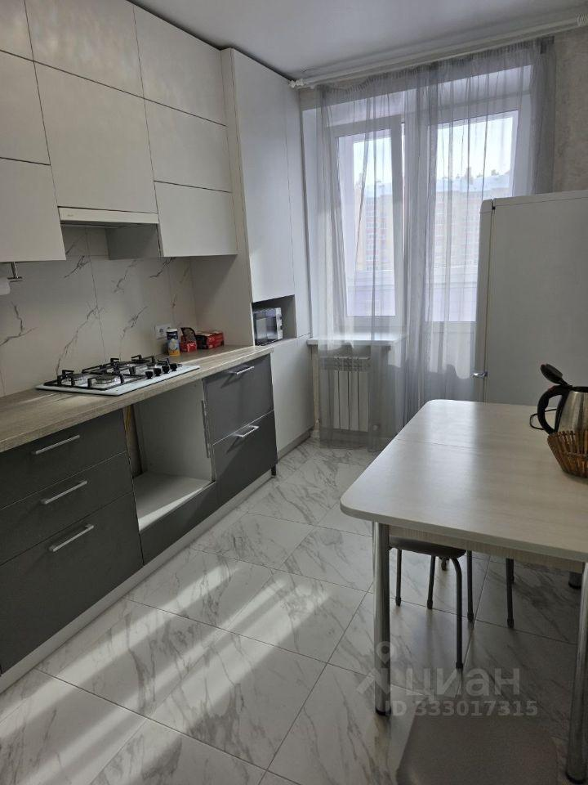 | 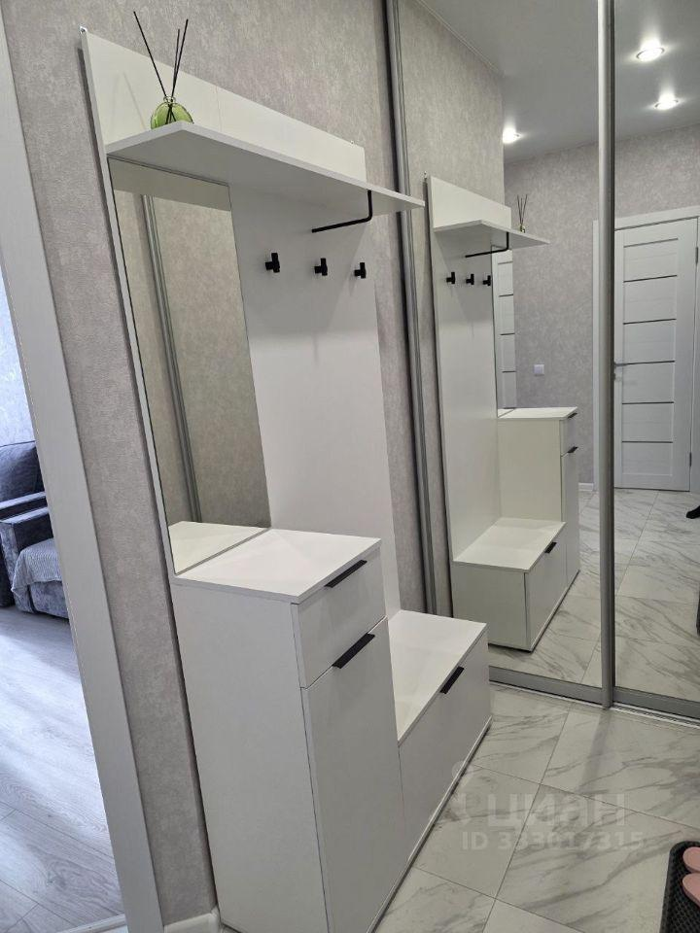
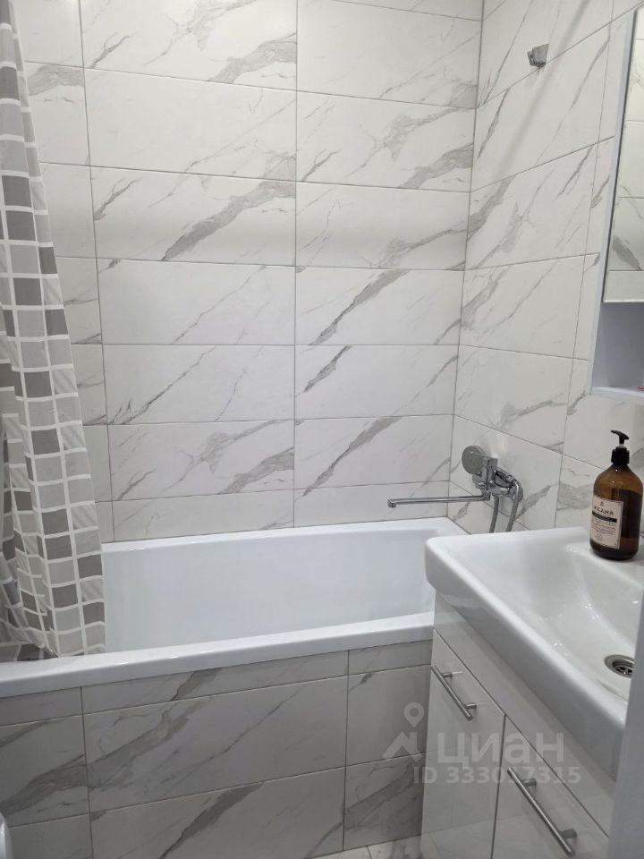 | 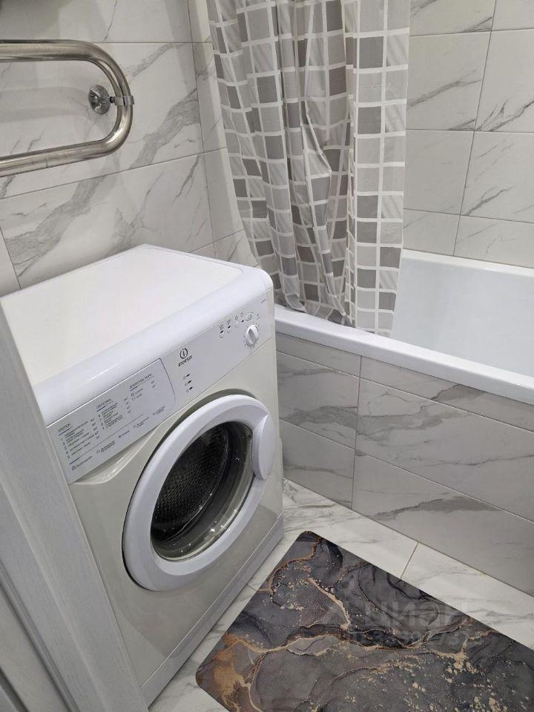
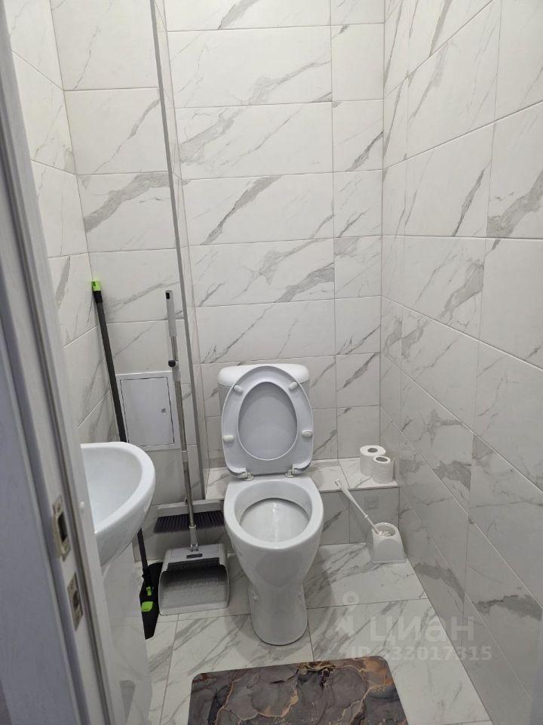 | 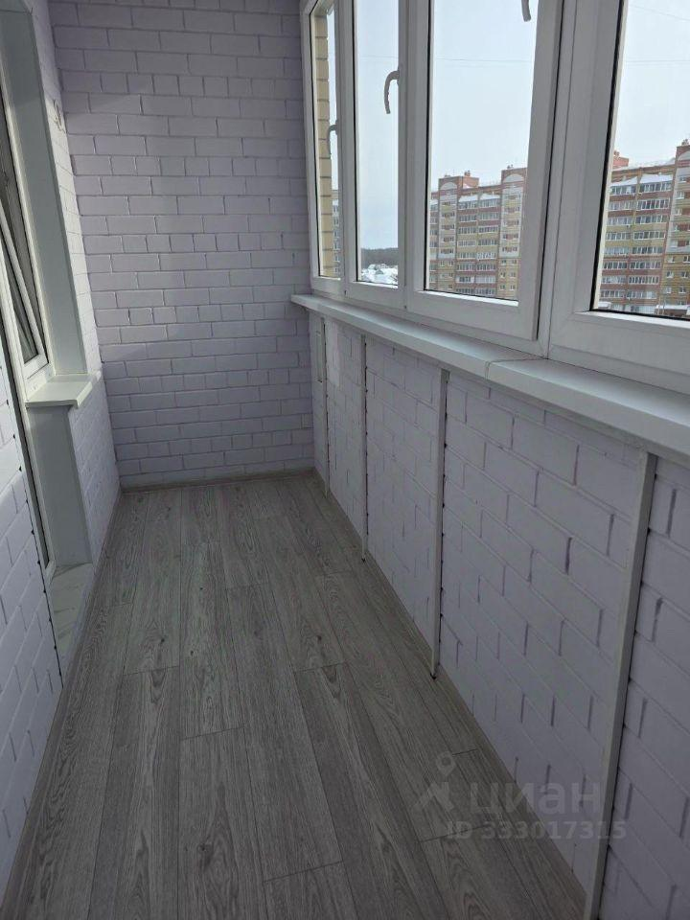
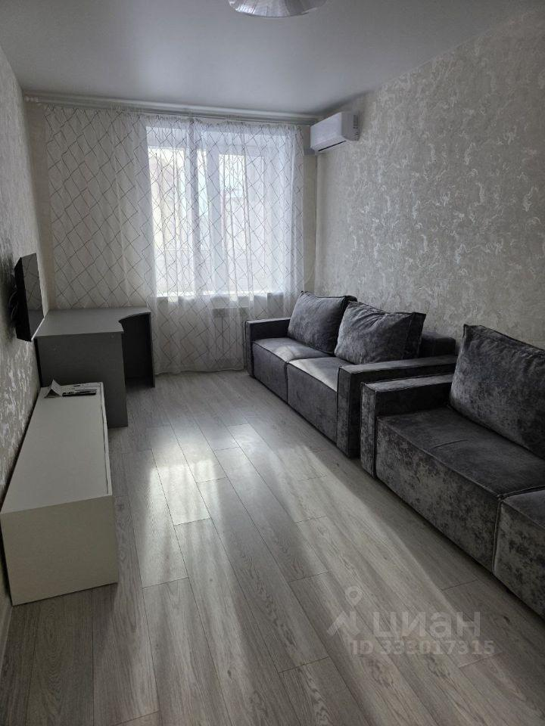 | 